Crumble pommes-framboises
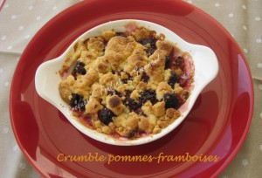 Pour 4 Croquants-Gourmands
- 750 g de pommes
- 25 g de beurre
- 40 g de sucre
- 150 g de framboises (surgelées pour moi)
- 1 càs de citron
Crumble :
- 85 g de farine
- 50 g de sucre
- 85 g de beurre
- le zeste d'un citron bio
4 plats individuels beurrés
Préchauffage du four à 210°C (Chaleur tournante)
Peler les pommes, enlever le cœur et les couper en tranches épaisses.
Arroser les tranches de jus de citron pour leur éviter de noircir.
Faire fondre le beurre dans une grande poêle et y faire dorer les quartiers de pomme sur les deux faces en les retournant délicatement.
Saupoudrer de sucre et les laisser légèrement caraméliser.
Laisser tiédir.
Crumble :
Mélanger dans un bol la farine et le sucre;
Ajouter le beurre froid en parcelles et mélanger du bout des doigts pour obtenir une texture granuleuse.
Ajouter le zeste de citron finement râpé et mélanger rapidement.
Disposer les pommes dans les plats. Répartir les framboises.
Recouvrir les fruits avec la pâte à crumble.
Enfourner pour 25 minutes, jusqu'à ce que la croûte soit bien dorée.
Servir tiède, seul ou avec une boule de glace à la vanille.

